CAN-bus MixNet技术及产品指南
(Ver2.2)

CAN优势
较之目前许多使用RS485构建的分布式控制系统而言，基于CAN-bus的系统在以下方面具有明显的优越性：
- CAN控制器工作于多主方式，不分主从机，RS485只能工作在轮询模式
- 通讯距离长，速率快
- CAN-bus使用CAN ID区分结点，废除了地址码，并支持网段划分
- 优秀的实时性能及强大的数据容错功能，支持硬件CRC校验及出错自动重传机制
- CAN-bus电气安全性更高，不会存在RS485网络中出现的总线短路情况
- CAN系统成本低，容易实现，经过大量实际应用考验。

与其它现场总线比较而言，CAN-bus是具有通信速率高、容易实现、且性价比高等诸多特点的一种已形成国际标准的现场总线。目前CAN-bus应用于众多领域，具有很强的市场竞争力。

CAN-bus MixNet方案介绍

方案一：CAN-bus网关
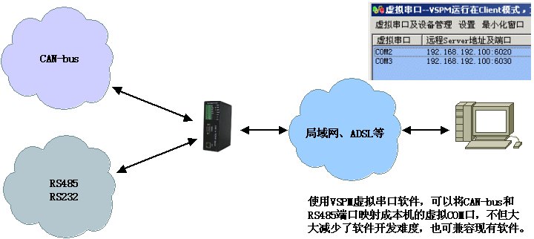
将每个CAN-bus端口数据转发到对应的TCP/IP端口，上位机软件通过CAN ID或通讯协议来区分数据。

此方案可以同时将CAN-bus设备，RS232/RS485设备统一到更高端的以太网中。 充分利用以太网的高速传输、集中管理、低成本光纤传输等特性，可以极大的提高系统的整体水平。

此方案可以代替传统的CAN接口卡。

方案二：CAN-bus 多主全双工方案
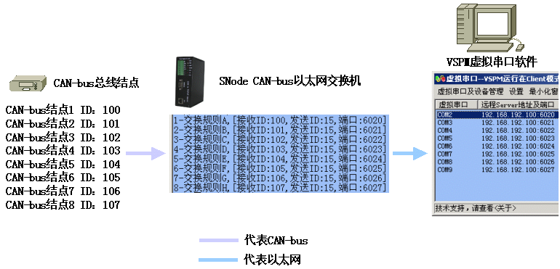

CAN-bus以太网交换机根据CAN ID来区分一条CAN-bus上不同结点的数据，并根据设置的转发规则，将指定CAN ID的数据转发到指定的TCP/IP端口。

从TCP/IP端口接收到的数据，也根据转发规则所设置的CAN ID构建CAN数据包，并发送到CAN-bus网络。

CAN-bus结点可以是CAN-bus转UART或任何一种符合CAN-bus标准的产品。可以使用Socket方式，或虚拟串口方式与SNode进行通讯。

实现一路CAN-bus总线中，一个结点对应一个TCP/IP端口或虚拟COM口，每个CAN-bus结点的数据传输相互隔离，并可工作在全双工模式，充分发挥了CAN-bus多主发送的特性。

图例说明：
CAN-bus结点1 ID：100<->SNode规则A，TCP/IP6020端口<->虚拟串口COM2
CAN-bus结点2 ID：101<->SNode规则B，TCP/IP6021端口<->虚拟串口COM3
CAN-bus结点3 ID：102<->SNode规则C，TCP/IP6022端口<->虚拟串口COM4
CAN-bus结点4 ID：103<->SNode规则D，TCP/IP6023端口<->虚拟串口COM5
CAN-bus结点5 ID：104<->SNode规则E，TCP/IP6024端口<->虚拟串口COM6
CAN-bus结点6 ID：105<->SNode规则F，TCP/IP6025端口<->虚拟串口COM7
CAN-bus结点7 ID：106<->SNode规则G，TCP/IP6026端口<->虚拟串口COM8
CAN-bus结点8 ID：107<->SNode规则H，TCP/IP6027端口<->虚拟串口COM9

方案三：利用CAN-bus扩展RS485总线
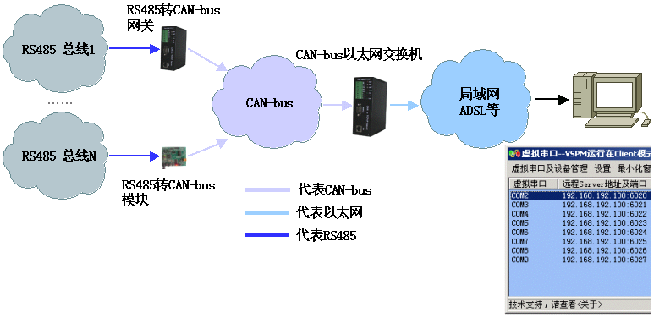
RS485总线在实际使用过程中经常遇到结点数限制、传输距离不够等问题。

以CAN-bus作为网络主干，RS485总线作为分支，可以利用现有的2线铜缆线路来扩展RS485网络规模，并且可以提高RS485网络的可靠性。

上图将8路RS485总线汇总到一条2线铜缆的CAN-bus总线上。在上位机，利用虚拟串口技术，分离出8个虚拟串口，对应8条独立的RS485总线，每路RS485都可以至少接入20个结点，这样就可以将RS485结点数扩展到160个。

配合CAN-bus以太网交换机（SNode）、CAN-bus转RS485和虚拟串口技术，无需修改任何现有的软件、硬件，就可以直接升级到此方案。

方案四：CAN-bus、UART透明数据传输
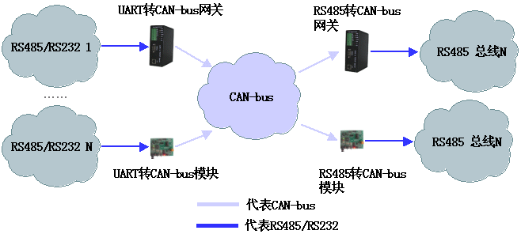
利用CAN-bus优势，可以在2线铜缆上实现以一对一或一对多方式，透明传输多路RS232/RS485数据。

所有UART转CAN-bus产品均支持网段划分，将2个结点或多个结点划分为不同网段，网段之间的数据传输完全独立，互不干扰。

所有UART转CAN-bus产品均兼容RS232/RS485通讯模式，完全透明传输各类串口通讯协议，如Modbus RTU等。

CAN-bus MixNet产品型号及功能描述

CAN-bus网关
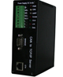
多功能CAN-bus网关产品
型号  功能 | TNode-N
扩展端口 | 1路CAN2.0A/B端口，CAN端口可选光电隔离  1路RS485端口  1路RS232端口，可设置成管理口或数据口模式
CAN端口参数 | SAJ1000 CAN控制芯片，最高1Mbps/路，可自定义速率，64字节接收缓冲，13字节发送缓冲，支持硬件过滤器。
RS485/RS232端口参数 | 最高速度115200bps，可设置无校验，奇，偶校验、5,6,7,8数据位，1，2停止位。与虚拟串口软件自适应端口参数。RS485端口具备总线冲突检测、避让功能，每端口最多可连接64个下位机(该数量由现场环境和其他设备影响)
CAN转发模式 | - 流传输模式，完全兼容传统的RS232/RS485通讯模式  - CAN数据包模式，报文形式的CAN-bus数据通讯接口
协议转发模式 | - CAN-bus转以太网+RS485转以太网（默认模式）  - CAN-bus转以太网+RS232转以太网  - CAN-bus转RS485  - CAN-bus转RS232
接口 | 高强度接线端子，RS232端口为DB9
网络 | RJ45 10Mbps，TCP/IP、UDP协议。
网络运行模式 | TCP/IP Server、Client、UDP模式。
管理 | 提供一个用于本地管理的RS232管理口。可以使用超级终端或VSPM的Telnet管理器通过网络管理。并具有设备探测功能。
网络安全 | 内置IP过滤，最多设置8个认证IP。  可选配RC6加密模块对数据传输进行64Bit或128Bit的数据加密。
电源 | DC8-48V，端子式接口，现场供电或CAN总线供电。
防护 | 电源：400W浪涌保护。  所有端口：具备ESD 15kv、浪涌保护。  系统：具备死机自动重启功能。  CAN端口可选光电隔离
运行环境 | 温度：-20-60℃，湿度：5% - 95% RH，无凝露。
附带软件 | VSPM虚拟串口软件，使用说明书等。

多路CAN-bus以太网网关
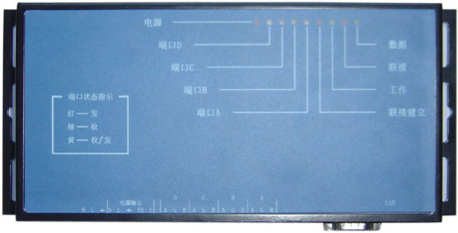
型号  功能 | ICAN-2、ICAN-4
扩展端口 | ICAN-2 | 2路CAN2.0A/B和1路RS485转以太网&TCP/IP透明数据传输。端口独立数据指示。
扩展端口 | ICAN-4 | 4路CAN2.0A/B和1路RS485转以太网&TCP/IP透明数据传输。端口独立数据指示。
CAN端口参数 | SAJ1000 CAN控制芯片，最高1Mbps/路，可自定义速率，64字节接收缓冲，13字节发送缓冲，支持硬件过滤器，默认工作在单滤波模式下。
RS485端口参数 | 最高速度19200bps，可设置无校验，奇，偶校验、5,6,7,8数据位，1，2停止位。与虚拟串口软件自适应端口参数。具备总线冲突检测、避让功能，每端口最多可连接64个下位机(该数量由现场环境和其他设备影响)
CAN转发模式 | - 流传输模式，完全兼容传统的RS232/RS485通讯模式  - CAN数据包模式，数据报文形式的CAN-bus数据通讯接口。
接口 | 高强度接线端子
网络 | RJ45 10Mbps，TCP/IP、UDP协议。可跨网段。
运行模式 | TCP/IP Server、Client模式。
管理 | 使用超级终端或VSPM的Telnet管理器通过网络管理，提供一个用于本地管理的RS232管理口。并具有设备探测功能。
安全 | 内置IP过滤，最多设置8个认证IP。  可选配RC6加密模块对数据传输进行64Bit或128Bit的数据加密。
电源 | 供电电源为：AC 85-250V或DC100-250V，10-20W电源， 内置工业级电源系统。支持扩展电源输出，用于为其他设备提供电源。
供电模式 | 现场供电
防护 | 电源：内置工业级电源系统，符合国家标准GB/T17626-1999或者国际标准IEC61000：1995规定的2、3、4级。  端口：ESD 15kv、浪涌、雷击保护，通讯单元和MCU单元采用全光电隔离。  系统：具备死机自动重启功能。
全光电隔离 | 同时隔离CAN、RS485单元与MCU单元之间的信号线，地、电源。
运行环境 | 温度：-20-60℃，湿度：5% - 95% RH，无凝露。
附带软件 | VSPM虚拟串口软件，使用说明书等。

SNode系列
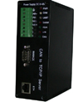
CAN-bus以太网交换机
型号  功能 | SNode-8
CAN端口 | 1路CAN2.0A/B端口，最高1Mbps/路，可自定义速率，64字节接收缓冲，13字节发送缓冲，支持硬件过滤器。
交换模式 | 根据CAN包ID，将不同的CAN数据转发到相应的TCP/IP端口上，最大支持8个CAN ID与以太网&TCP/IP进行数据交换。
CAN数据转发模式 | - 流传输模式，完全兼容传统的RS232/RS485通讯模式  - CAN数据包模式，数据报文形式的CAN-bus数据通讯接口。
接口 | 高强度接线端子
网络 | RJ45 10Mbps，TCP/IP、UDP协议。可跨网段，支持动态域名解析。
运行模式 | TCP/IP Server、Client模式。
安全 | 内置IP过滤，最多设置8个认证IP。  可选配RC6加密模块对数据传输进行64Bit或128Bit的数据加密。
管理 | 提供一个用于本地管理的RS232管理口。可以使用超级终端或VSPM的Telnet管理器通过网络管理。并具有设备探测功能。
电源 | DC8-48V
供电模式 | 现场供电
防护 | 电源：电源具备抗400W浪涌能力。  端口：所有端口都具备ESD、浪涌保护。  系统：具备死机自动重启功能。  可选光电隔离。
接口方式 | 高强度接线端子
运行环境 | 温度：-20-60℃，湿度：5% - 95% RH，无凝露。
附带软件 | VSPM虚拟串口软件，使用说明书等。

RS232、RS485转CAN-bus嵌入式模块
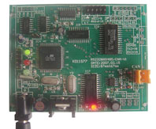

型号  功能 | ENode-232，ENode-485，ENode-TTL
UART转CAN-bus功能 | ENode-232 | 1路RS232转CAN-bus2.0A/B
UART转CAN-bus功能 | ENode-485 | 1路RS485转CAN-bus2.0A/B
UART转CAN-bus功能 | ENode-TTL | 1路TTL串口转CAN-bus2.0A/B
UART转CAN-bus功能 | SAJ1000 CAN-bus控制芯片，最高1Mbps/路，可自定义速率，64字节接收缓冲，13字节发送缓冲，支持硬件过滤器。全双工转发，支持CAN-bus网段划分及虚拟串口技术。
转发工作模式 | - 流传输模式，完全兼容传统的RS232/RS485通讯模式  - CAN-bus数据包模式，数据报文形式的CAN-bus数据通讯接口。
ENode-232、485、TTL接口参数 | 三线制标准RS232或TTL电平接口，最高速度115200bps，可设置无校验，奇，偶校验、5，6，7，8数据位，1，2停止位。RS485端口最多可连接64个下位机(该数量由现场环境和其他设备影响)
管理 | 提供一个用于本地管理的RS232管理口。
电源 | DC 5V或DC8-12V
供电模式 | 由底板或端子提供
防护 | 端口具备ESD、浪涌保护。
接口方式 | 用插针引出所有功能脚，需要安装到PCB板或安装到设备内部。
运行环境 | 温度：-20-60℃，湿度：5% - 95% RH，无凝露。
附带软件 | 使用说明书等。

通讯协议及软件接口
- 对用户通讯协议的支持
- CAN-bus协议
可以使用<CAN数据包>模式来实现自定义CAN-bus协议，通过一个简单的20字节报文，来处理CAN-bus帧数据，支持CAN2.0A/B的全部功能。

- 基于RS232/RS485的通许协议
所有的设备，都设计有<流传输模式>可以直接传输RS232/RS485模式的通讯协议。
这些通讯协议，如Modbus RTU等，均可以在CAN-bus上无缝传输。
配合虚拟串口或CAN-bus转UART技术，用户无需对软硬件做任何修改，就可以直接使用CAN-bus总线。

- CAN-bus转以太网应用接口
设备支持Socket TCP/IP、UDP直连或虚拟串口两种访问方式。

Socket TCP/IP、UDP直连：使用Socket TCP/IP或UDP与设备通讯时，请开启KeepAlive功能，并设置断线检测为10秒，这样就可以快速检测出线路的物理中断。

虚拟串口：使用VSPM虚拟串口软件，可以将设备的TCP/IP或UDP映射为本机虚拟COM口，用户软件直接使用这些串口即可与设备进行通讯。
- CAN端口数据模式
设备的支持<流传输模式>和<CAN数据包>两种传输模式。

<流传输模式>：兼容RS232/RS485工作方式（默认模式）

<CAN数据包模式>：支持包括CAN ID在内的所有CAN2.0A/B高级特性及CAN-bus底层数据，数据结构及功能类似于传统的CAN接口卡。此模式需要使用特定格式的传输报文进行数据传输。

